Nom: Watt

Nom au complet: James Watt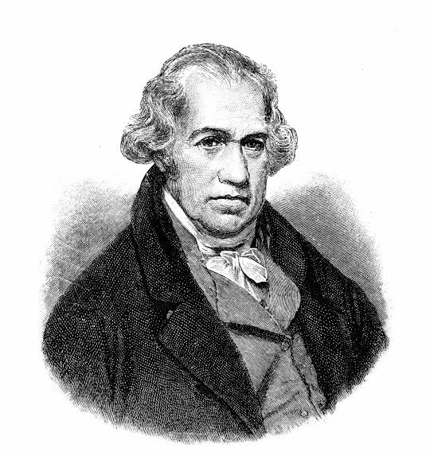

Découverte: machine à vapeur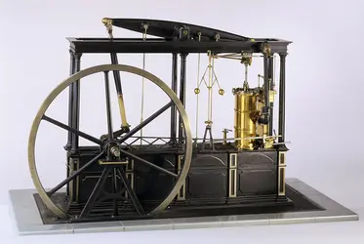

Temps:révolution industriel

Endroit:Angleterre